Кут Хуми

Виталий Сердюк

**Синтез Изначально Вышестоящего Творца Изначально Вышестоящего Отца**

***Краткое содержание***

Вышестоящий круг Философских Чтений Синтеза

Изначально Вышестоящего Отца

21 Синтез

Подразделение ИВДИВО 465 Изначальности, Германия Оснабрюк,

14-15.01.2017

**21 Синтез Изначально Вышестоящего Творца Изначально Вышестоящего Отца**

**14-15 января 2017 года,**

**ИВДИВО 465 Изначальности, Германия Оснабрюк**

***КРАТКОЕ СОДЕРЖАНИЕ***

# День 1 Часть 1

**00:02:00**

Что такое Человечность.

**00:04:00**

Объединяющие Силы Творения.

**00:05:28**

О Духе. Фиксация Духа в теле.

**00:10:21**

Источник творения Силы – специфика, эффект Творения.

**00:11:00**

Эффект Магнита Творения - Огонь Человечности.

**00:14:15**

Пример Человечности. Сердце вырабатывающее Смыслы.

Человечность наступает в результате эффективности, продукт работы частей.

**00:21:00**

О подготовке в расе Атлантов.

**00:23:55**

Монада поддерживает развитие Человечности.

**00:25:45**

О психологических приемах убеждения.

**00:29:00**

Творец. Тот, кто в своем мышлении создал новую мысль.

**00:30:00**

Человечность созидает возможность результирования части.

**00:31:00**

Об умении вырабатывать чувства.

**00:33:50**

О работе эфирного тела.

**00:35:00**

Одна из задач Синтеза - научить вырабатывать собственные мысли.

**00:36:00**

О переходе частей. О выработке дееспособности частей.

**00:41:40**

Творец вырабатывает в каждой части собственную суть. Это Огонь Человечности.

**00:46:00**

О том, как Образ Отца вырабатывает чувства.

**00:49:00**

Естество и искусственность в современном обществе.

**00:50:00**

Выработка мыслей. Воображение.

**00:52:15**

Как формируется человечность. Рисунок

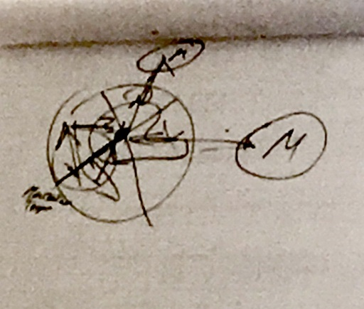

**00:54:40**

Что такое разум и разумение.

**00:56:00**

О Синтезе частей. Проникновенность Владыкой.

**00:57:00**

О взаимности – взаимообмен.

**01:03:40**

Как достигается единство с Владыкой. Мощь ИВО.

**01:08:00**

О формировании команды в Доме – командность Магнита Творения.

**01:10:00**

Поле Синтеза, среда Синтеза – о насыщении тела.

Воля для вхождения в Синтез.

**01:12:00**

**Пояснения перед практикой**

Объяснение логики Творца.

Стяжание Монады – где, как стяжается Монада?

Как ипостасно дойти к ИВО, чтобы стать Человеком – синтез Частей с Изначальностями.

1024-сферная монада, если нет Веры – то Монада закладывается по присутственностям.

Сначала необходимо стяжать части по Изначальностям и закрепить их там.

Абсолют Фа дает свободу по присутствиям.

Стяжаем Монаду у ИВО и фиксируем в 921 ИВ Ипостась Монады.

**01:38:10**

**Практика 1. Первостяжание.**

**Стяжание частей по 1024 Изначальностям. 1024 Эталонной Человечности ИВО**

**02:30:20**

Завершение практики.

Заполнение записью 1024-ричного Синтеза.

Разворачивание эталонных явлений частей, дееспособных и перспективных.

Данную практику можно разделить на три:

-Рождение Свыше.

-Стяжание 1024 Ядер Синтеза Эталонной Человечности.

-Стяжание частей по 1024 Изначальностям.

**02:36:40**

Ипостасность посвящений – примененность этими посвящениями.

Взращивание человека в 1024 части.

Как Служащий – Статус, как человек – Ипостась.

Ипостасность учит пользоваться посвящениями.

Взращивание масштаба взгляда из Солнечного в Метагалактический – этому способствует Ипостасность посвящений.

**02:52:00**

8 видов Посвящений, Статусов. О важности действовать Метагалактически.

**02:54:00**

О «выгодности» служения. О системе творения новой эпохи.

**02:57:00**

Масштаб зрения человека, в сравнении с Метагалактическим. Громадность перспектив.

**03:01:00**

Об отсутствии Души в Древнегреческую эпоху. О развитии восприятия зрением.

**03:04:00**

Внутренняя простроенность – о равновесии внутреннего и внешнего.

**03:09:00**

Стяжание 1024 частей по Изначальностям – закладывание перспектив управления материей и творения.

**03:22:00**

О монаде. Проблема смерти не в болезнях, а в усталости монады.

О важности новых устремлений и нового опыта.

**03:25:39**

**Практика 2.**

Стяжание 1024-ричной Монады. Изначально Вышестоящее Ядро Жизни ИВО

**03:57:48**

**Завершение практики**

**День 1 Часть 2**

**00:02:30**

Кто такой Творец.

Творец развивает в нас человечность.

**00:04:00**

Творец разрабатывает все планы творения.

Творец – Ипостась Отца.

**00:09:00**

Стяжание у ИВО планов творения по устремлениям.

**00:14:00**

Входя в новое развитие, мы входим в новое творение. Управляет этим ИВ Творец.

**00:15:00**

План творения для бизнеса. Применение в материи.

**00:17:00**

Творец – твоя речь. О важности корректности в речи.

Все начинается с речи – вначале было слово.

**00:27:53**

**Практика 3**.

Стяжание Огня Человечности.

**01:12:18**

Завершение практики.

**01:19:00**

Творец это физика генезиса.

**01:20:00**

Что есть Творение? Созидание Отцом всего окружающего.

**01:21:00**

История созидания на планете. Отцы планеты Земля – иные планы творения.

**01:25:00**

О древних цивилизациях на планете.

О реалиях Истории древнего Египта и Египетских пирамид.

**01:29:00**

Творение идет огромным эффектом всего Синтез опыта.

**01:31:00**

План творения действует опытом каждого из нас.

**01:32:03**

**Практика 4.**

**Ночная подготовка.**

**01:39:59**

Завершение практики.

**День 2 Часть 1**

**00:01:00**

О ночной подготовке.

Как правильно ИДИВО или ИВДИВО – в аббревиатуре приемлем и тот и другой вариант.

В официальных расшифровках – ИВДИВО.

**00:03:00**

О нити Синтеза.

**00:07:00**

О взрастании чакр.

**00:11:00**

О формировании Дома, как шара Огня.

**00:13:00**

О трансвизировании – о важности активации и применения.

**00:17:00**

Интеллект - его качество и как это работает в жизни.

**00:23:00**

Престол – работа и применение. Нервная система.

**00:26:00**

Ум – расшифровывает любовь. Ум – мысль – МЫ СЛИты – любовь - сила слиянности.

**00:32:00**

Ум – мысль – бизнес. Работа качества мысли.

**00:33:00**

Мыслишь правильно – любовь повышается, и наоборот.

**00:36:00**

Активность и бодрость зависит от концентрации Живы внутри слова Отца.

**00:39:00**

Субъядерность – запись Образа Отца, которая стимулирует наши симпатии и антипатии.

**00:42:00**

Любовь. Есть претензия, недовольство – не любовь.

**00:45:00**

Отражение в зеркале – лучший концентрат твоих предыдущих воплощений.

**00:47:00**

О законах творения и формы.

**00:50:00**

Субъядерность провидения.

**00:52:00**

Истина у каждого своя. Какой Синтез – такая и Истина.

**00:53:00**

Какая среда у человека внутри, такую среду он несет в окружающее.

Важно нести собой Изначальность.

**00:55:00**

21 Синтез – Сердце. Сердце работает по десятерицам частей.

**00:58:00**

Почему части координируются по восьмерицам, и когда применяется десятерица.

**01:07:00**

Что такое Рай. Природная сфера Отца.

**01:18:00**

Открытое сердце. Что такое Сердечный удар, сердечная защита.

Состояние «Сердца». Объединение Сердец.

**01:20:00**

Если что то по жизни или в работе не складывается – значит, ты действуешь не от Сердца.

**01:25:00**

Вариации действия от всего Сердца.

**01:27:00**

Семья. Смесь противоположностей. Один всегда должен быть на уровень выше, но идут оба.

**01:33:00**

Поток святого духа – это поток субъядерности.

Сердце эманирует субъядерность.

Комментарии перед практикой.

Что такое 16 оболочек, 16 видов, 16-рица в целом.

Каждый уровень 16 Сердец имеет свой характерный уровень субъядерности.

Идеал - когда каждый уровень Сердца имеет 1024 взаимодействий.

**01:41:08**

**Практика 5.**

**Стяжание Совершенного Сердца. 16 видов Сердец.**

**02:43:19**

Завершение практики.

О необходимости и важности постоянного Сердечного пребывания с Отцом.

Первые 8 Сердец – Сердца окружающей среды вокруг нас.

Совершенное Сердце Майтреи – все во всем – растворяет все оболочки и остается сутенное.

Сердце Посвященного – Цельностью внечастных форм Майтреи.

Концентрация истинности мудрости – Сердце Служащего.

Сердце Ипостасное – такой, какой есмь. Видишь насквозь. Внешнее не важно.

**03:04:00**

Деньги – инструмент ипостасности цивилизации, в которой находишься.

**03:11:00**

Сердце Учителя – устраивает проверки на Любовь.

**03:14:00**

Сердце Владыки – Мудрость как есмь.

**03:16:00**

Физический Взгляд в Совершенном Сердце – то как мы смотрим.

**03:19:00**

Мудрость принятия естественности видения на присутствиях.

**03:23:00**

Сердце Аватара – не бояться сделать.

**03:25:00**

На служение назначают того, кто ничего не умеет – он обучается в процессе от Отца.

**03:26:00**

Органичность Синтеза – чтобы ты не делал – в любой процесс можно встроить Синтез. Быть Синтезом.

**03:30:00**

8 внешних Сердец.

**03:32:00**

Мы есмь. Когда уходит Я. Мы есмь с Отцом, Владыкой.

**03:35:00**

Что такое Звезда Сердца. Это пробужденность на новое. Старое – хочешь не хочешь – отдашь.

**03:41:00**

В Ипостаси Синтеза есть все организации и Управления Синтеза.

**03:44:00**

Престол демонстрирует естество.

**03:48:00**

Восхождение не всегда плюс, без минуса не почувствуешь рост.

**03:53:00**

Сердце 21 Синтеза – физическое Сердце, в синтезе 16 вышестоящих Сердец.

**03:55:44**

**Практика 6.**

**Стяжание Творящего Сердца. Стяжание офизиченного Совершенного Сердца Майтреи.**

**04:05:20**

Завершение практики.

**День 2 Часть 2**

**00:01:00**

У развитых частей Отца есть свои Иерархи.

**00:04:00**

Германия – будущая цивилизация Учителя.

5 горизонт, в первую очередь разработки Сердца и Любви.

Метагалактическая Цивилизация Германии.

**00:14:00**

Работа с молодежью.

**00:19:00**

Создание и организация Метагалактических клубов и развивающих общественных проектов.

**00:20:00**

О партийной деятельности.

**00:25:00**

Проявления – рудименты осознания МГ.

**00:27:00**

Необходимость отменить Проявления. Изначально Вышестоящая планета.

**00:28:00**

Присутствия перейдут на 7 уровней.

**00:30:00**

Строение Изначальности. Рисунок

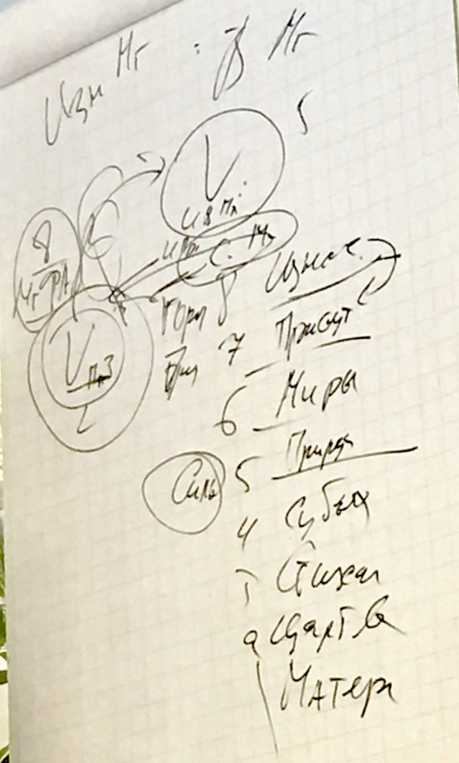

**00:36:00**

Изначальные присутствия.

**00:49:00**

Экополис - Вышестоящее изначальное присутствие - ВИП

**00:55:00**

**Практика 7. Первостяжание.**

**Переход в 1024 Изначальные присутствия.**

**01:20:54**

Завершение Практики.

Комментарии после Практики.

У Человека ментальный тип жизни.

**01:25:57**

**Практика 8.**

**Итоговая Практика. Стяжание частей по Изначальным присутствиям.**

**Сердце. Пассионарность. 296 и 297 – мерностные тела.**

**Фиксация статуса Творец.**

**01:39:59**

Завершение Практики.

***Составила:***

***Ольга Мосеева-Шварц,***

***Владыка, Ипостась Синтез Синтеза ИВО, Глава МГК 465 Из Германия Оснабрюк, Управления Синтеза Визянтия.***